**Доклад ученицы 11 "Б"**

**ср. школы № 1257**

**Масоловой Елены.**

**Типы Галактик. Наша Галактика - Млечный Путь.**

**МНОГООБРАЗИЕ ГАЛАКТИК**

Метагалактика - часть Вселенной, доступная современным астрономическим методам исследований - содержит несколько миллиардов галактик - звездных систем, в которых звезды связаны друг с другом силами гравитации. Существуют галактики, включающие триллионы звезд. Наша Галактика - **Млечный Путь** - также достаточно велика (в ней более 200 млрд. звезд). Самые маленькие галактики содержат звезд в миллион раз меньше. Помимо обычных звезд галактики включают в себя межзвездный газ, пыль, а также различные экзотические объекты: белые карлики, нейтронные звезды, черные дыры. Ближайшими к нам и самыми яркими на небе галактиками являются Магеллановы облака. Они относятся к самым крупным видимым на небе астрономическим объектам. Внешний вид и структура звездных систем весьма различны и в соответствии с этим галактики делятся на морфологические типы: **эллиптические, спиральные, неправильные.** Наша Галактика принадлежит к типу спиральных.

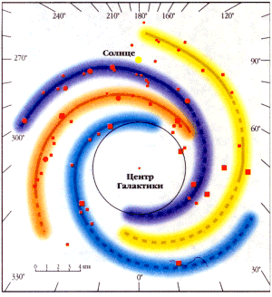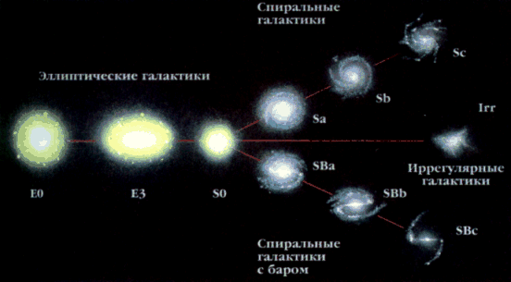

Галактики редко наблюдаются одиночными. Более 90% ярких галактик входят либо в небольшие группы, содержащие лишь несколько крупных членов, либо в скопления галактик, в которых их насчитывается многие тысячи. В окрестностях нашей Галактики, в пределах полутора мегапарсек от нее, расположены еще около 40 галактик, которые образуют местную группу.

* **Галактика** - cемейство звезд, связанных вместе взаимным гравитационным притяжением, обладающее некоторым отличительным свойством, выделяющим его из других галактик. Диапазон размеров и масс галактик огромен, велико также разнообразие их структур и свойств. Самые маленькие известные галактики - относительно близлежащие карликовые галактики, содержащие только 100000 звезд, что намного меньше, чем в типичном шаровом скоплении.

На другом конце диапазона - самая массивная из известных галактик - гигантская эллиптическая галактика M87, содержащая 3000 млрд. солнечных масс, т.е. приблизительно в 15 раз больше нашей собственной Галактики.

Большинство галактик можно классифицировать, отнеся к одному из известных морфологических типов. **Спиральные галактики** имеют дискообразную форму с центральным балджем (утолщением), от которого отходят спиральные рукава. В спиральных галактиках с перемычкой балдж пересекается перемычкой из звезд, а рукава кажутся присоединенными к концам перемычки. Спиральные галактики содержат очень яркие молодые звезды и значительные количества межзвездного вещества, сконцентрированного в рукавах.

**Эллиптические галактики.** К этому типу могут принадлежать и самые маленькие, и самые большие галактики. Предполагается, что они полностью состоят из старых звезд с относительно малым количеством межзвездного вещества. Трехмерная форма галактик эллиптического типа может быть сфероидальной, в том числе и практически сферической.   
Третья основная группа - **неправильные галактики**, которые не являются ни спиральными, ни эллиптическими. Они составляют до четверти всех известных галактик. В видимом свете неправильные галактики не показывают никакой специфической круговой симметрии и имеют хаотический вид. Небольшое число галактик имеет необычную структуру, часто приписываемую гравитационному взаимодействию с другой галактикой.

**НАША ГАЛАКТИКА - МЛЕЧНЫЙ ПУТЬ**

Наша Галактика - звездная система, в которую погружена Солнечная система, называется Млечный Путь. Млечный Путь - грандиозное скопление звезд, видимое на небе как светлая туманная полоса. На древнегреческом языке слово "глактикос" означает "молочный", "млечный", поэтому Млечный Путь и похожие на него звездные системы называют галактиками.   
В нашей Галактике - Млечном Пути - более 200 млрд. звезд самой разной светимости и цвета.   
Окрестности Солнца - это объем Галактики, в котором доступными современной астрономии средствами можно наблюдать и изучать звезды разных типов. Как показывает практика, это "шар", который содержит около 1,5 тысяч звезд. Радиус этого шара - 20 парсек. В настоящее время в окрестностях Солнца исследованы все или почти все звезды за исключением совсем карликовых, излучающих очень мало света. В непосредственных окрестностях Солнца - шаре радиусом около 5 парсек - исследованы абсолютно все звезды - их около 100.

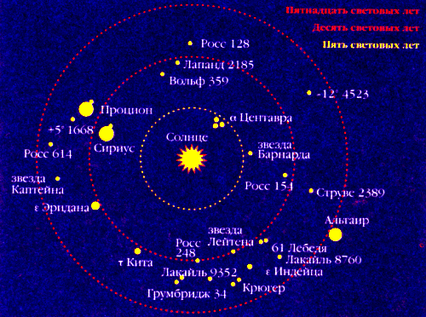

Большинство среди них (почти две трети) - это очень слабые красные карлики с массой в 3-10 раз меньше, чем у Солнца. Звезды, похожие на Солнце, очень редки, их всего 6 %. Белых и желтоватых звезд массами от 1,5 до 2 солнечных вообще единицы. Более массивных звезд (астрономам известны звезды с массами примерно до 100 солнечных) в непосредственных окрестностях Солнца не найдено, что указывает на их большую редкость. Кроме живых звезд ученые обнаружили в этом объеме еще 7 белых карликов.

В структуре Галактики выделяют плоский линзообразный диск, погруженный в более разреженный звездное облако сферической формы - гало. Одной из самых интересных областей Галактики считается ее центр, или ядро, расположенное в направлении созвездия Стрельца. Видимое излучение центральных областей Галактики полностью скрыто от нас мощными слоями поглощающей материи. В самом центре Галактики предполагается существование массивного компактного объекта - черной дыры массой около миллиона масс Солнца. Одним из наиболее заметных образований в дисках галактик, подобных нашей, являются спиральные ветви (или рукава).

**КЛАССИФИКАЦИЯ.**

Встречаются галактики различных форм, размеров и светимостей; некоторые из них изолированные, но большинство имеет соседей или спутников, оказывающих на них гравитационное влияние. Как правило, галактики спокойны, но нередко встречаются и активные. В 1925 Хаббл предложил классификацию галактик, основанную на их внешнем виде. Все галактики в ней делятся на 4 типа: **эллиптические, линзовидные, спиральные и неправильные.**

***Эллиптические***(*E*) галактики (20%) имеют на фотографиях форму эллипсов без резких границ и четких деталей. Их яркость возрастает к центру. Это вращающиеся эллипсоиды, состоящие из старых звезд; их видимая форма зависит от ориентации к лучу зрения наблюдателя. При наблюдении с ребра отношение длин короткой и длинной осей эллипса достигает  5/10 (обозначается *E5*).

***Линзовидные***(*L* или *S*0) (20%)галактики похожи на эллиптические, но, кроме сфероидального компонента, имеют тонкий быстро вращающийся экваториальный диск, иногда с кольцеобразными структурами наподобие колец Сатурна. Наблюдаемые с ребра линзовидные галактики выглядят более сжатыми, чем эллиптические: отношение их осей достигает 2/10.

***Спиральные***(*S*) галактики являются самым распространенным классом галактик (50%). Наша Галактика и ее ближайший сосед, туманность Андромеды (М31), суть спиральные галактики. Спиральные галактики состоят из плоских звездных дисков с экспоненциальным распределением яркости, спиральных ветвей (чаще всего двух), расположенных в плоскости диска и сферической составляющей с центральным уярчением, называемым балджем. Сферическая составляющая спиральных галактик содержит старые звезды, которые двигаются по орбитам, хаотически ориентированным в пространстве. Плоские диски типичных спиральных галактик богаты газом и пылью и содержат как молодые (обычно голубые), так и старые звезды. Некоторые спиральные системы, видимые с ребра, похожи на толстое или тонкое веретено, часто пересеченное темной полосой поглощающей материи.

Еще около 5% составляют **иррегулярные галактики**, которые из-за своей неправильной формы не могут быть отнесены ни к одному из перечисленных типов. Иррегулярные галактики богаты межзвездной материей. Часто необычный вид этих галактик наводит на мысль, что, вероятно, некоторые из них появились в результате близкого прохождения или даже столкновения двух нормальных систем. Иррегулярные галактики, как правило, меньше спиральных, но больше карликовых эллиптических галактик. Они содержат от сотен миллионов до десятков миллиардов звезд. Количество карликовых эллиптических и карликовых неправильных галактик примерно одинаково, и они составляют большинство галактик во Вселенной. Часто они являются спутниками большой родительской галактики.